案例名称：传感器芯片包封保护胶灌封胶含氟硅凝胶可替代瓦克927F
应用点: 芯片表面涂胶包封，防潮、防尘、绝缘
要求：
应力小，凝胶，防水性能好
应用点图片：
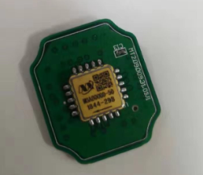

解决方案：有机硅凝胶，可替代瓦克927F等进口产品
